MAURINO – Baredi 2024 (ni novih podatkov - obrano)

Vsebnost olja v laboratorijski oljarni

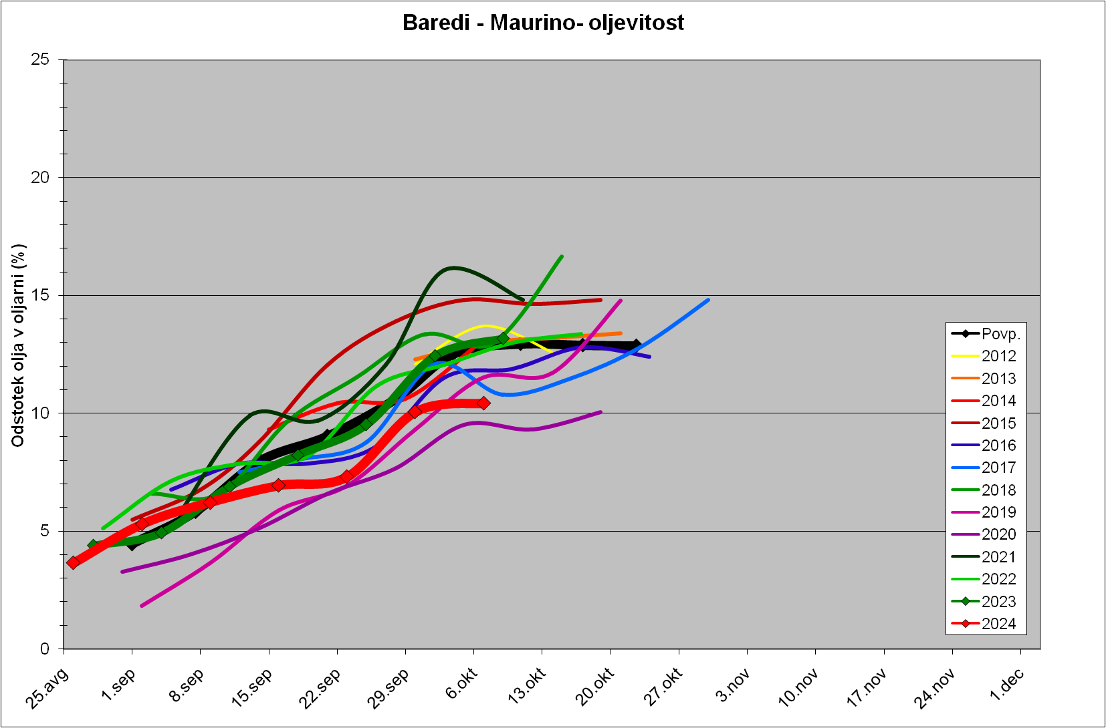

Trdota plodov

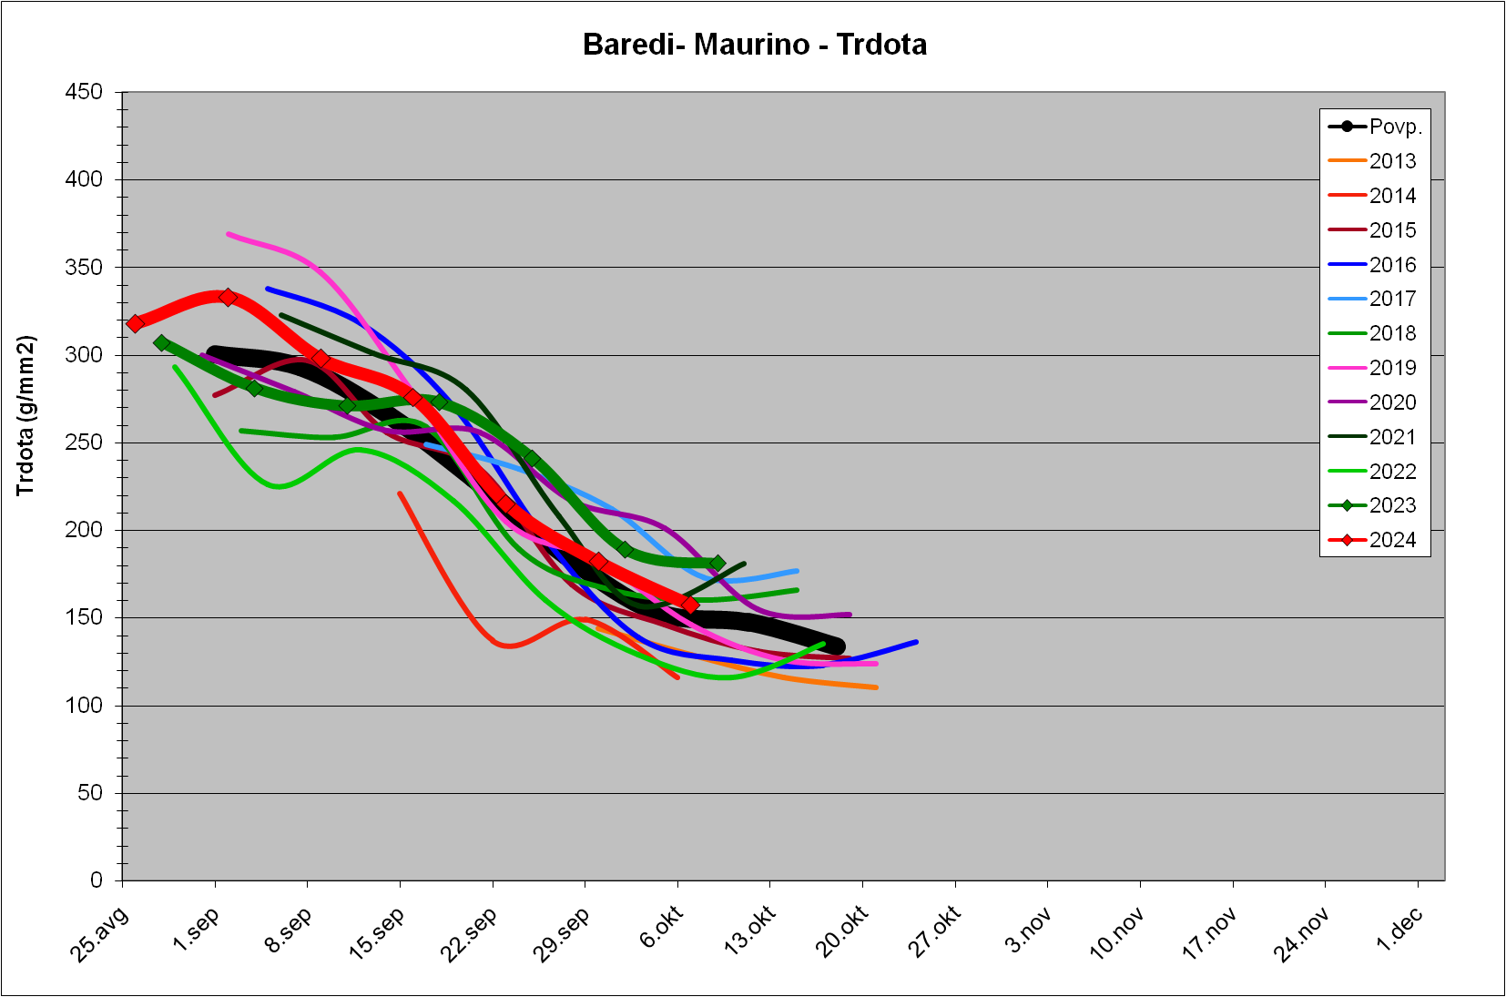

Indeks zrelosti

